LUNDI 29  Soupe  Poêlé de légumes  Semoule  Fromage Blanc  Salade de fruits  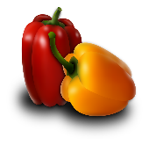 | MARDI 30  Pâté de campagne  Emincé de poulet  Riz  Fromage  Fruit | JEUDI 1  Taboulé aux petits légumes  Poisson pané  Purée de Carottes  Fromage    Crêpes | VENDREDI 2  Rillette de Sardines  Pâtes bolognaises  Fromage  Fruit  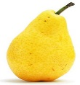  Cette photo par Auteur inconnu est soumise à la licence CC BY-SA
LUNDI 5  Salade de riz, tomate,  Fond d’artichaut  Sauté de dinde  Carottes  Yaourt  Compote | MARDI 6  Macédoine  Pâtes sauce tomate et légumes  Fromage  Fruit | JEUDI 8  Céleri rémoulade  Poisson à la sauce d’épinard  Riz   Fromage  Crème chocolat | VENDREDI 9  Crêpes au fromage  Saucisses  Lentilles  Fruit    Cette photo par Auteur inconnu est soumise à la licence CC BY-SA
LUNDI 12  Pâté de foie  Poisson meunière  Ratatouille  Fromage  Fruits    Cette photo par Auteur inconnu est soumise à la licence CC BY-SA | MARDI 13  Salade de tomates  Boulettes de bœuf  Semoule  Fromage blanc  Gâteau | JEUDI 15  Carottes râpées  Roti de porc  Haricots blancs  Fromage  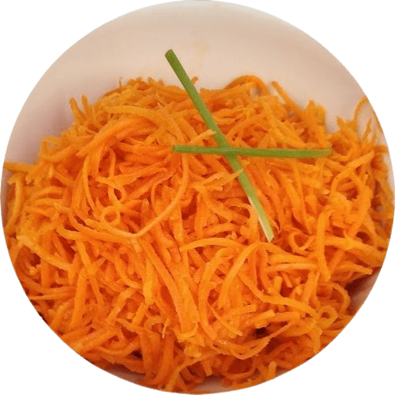  Compote | VENDREDI 16  Betteraves rouges  Riz, carottes, tomates, pois chiche  Petit suisse  Crème  
 | Menu  Producteur | Menu  Végétarien | 
Février 2024


